**Федеральное государственное образовательное бюджетное учреждение  
высшего образования   
«Финансовый университет при Правительстве РФ»**

**КОЛЛЕДЖ ИНФОРМАТИКИ И ПРОГРАММИРОВАНИЯ**

Практическая работа № 6

по дисциплине Инфокоммуникационные системы и сети

Выполнил: студент

Мамедов Р.Э.

Группа 3ПКС-220

Проверил: преподаватель

Сибирев И.В.

____________ ___________

оценка подпись

Москва, 2023

1. Выйти на сайт администрирования роутера 192.168.1.1

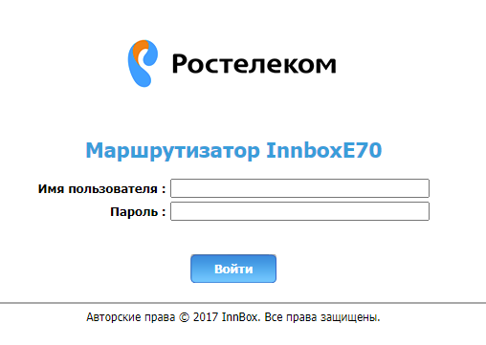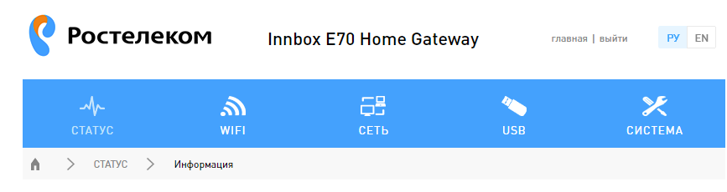

1. Заблокировать доступ в интернет, к вайфаю и на определенный сайт. 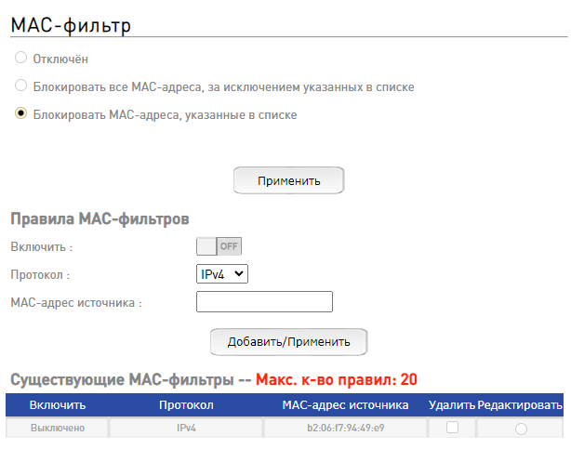

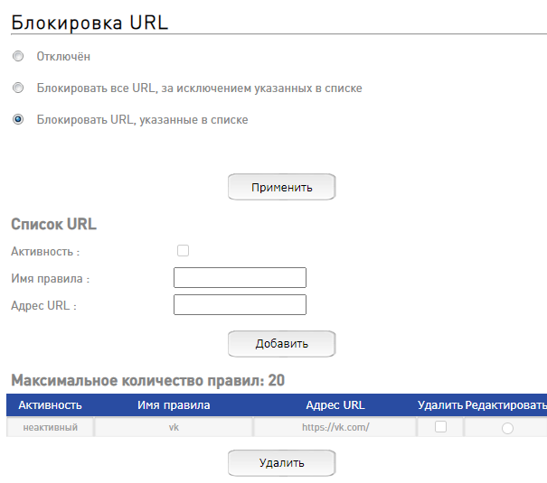

1. Отключить/включить широковещательный SiD

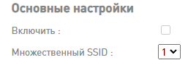

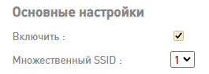

1. Описать в чем разница  
   Если отключить SSID имя вашего Wi-Fi роутера не будет видно другим, даже если они находятся перед роутером. Проблема в том, что вам нужно активировать широковещание SSID для подключения вашего мобильного телефона или другого устройства, которое в настоящее время не подключено.
2. Понизить мощность WiFi до 20 %  
   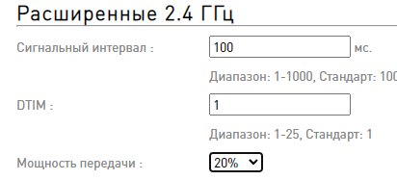
3. Выяснить радиус покрытия.  
   ~12 метров.
4. Вернуть настройки к предыдущим  
   